Conceptos

**Capa (Modelo de Redes)**

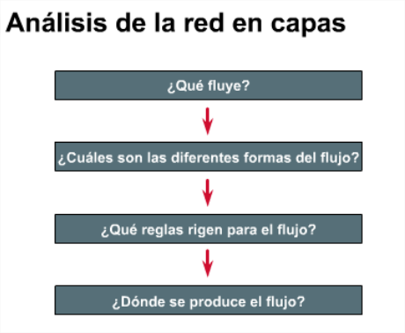El concepto de capas ayuda a comprender la acción que se produce durante el proceso de comunicación de un computador a otro. En la figura se plantean preguntas que involucran el movimiento de objetos físicos como por ejemplo, el tráfico de autopistas o los datos electrónicos. Este desplazamiento de objetos, sea este físico o lógico, se conoce como flujo. Existen muchas capas que ayudan a describir los detalles del proceso de flujo. Otros ejemplos de sistemas de flujo son el sistema de suministro de agua, el sistema de autopistas, el sistema postal y el sistema telefónico.

**Peers o iguales en comunicación en red**

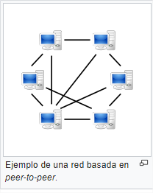Es una red de ordenadores en la que todos o algunos aspectos funcionan sin clientes ni servidores fijos, sino una serie de nodos que se comportan como iguales entre sí. Es decir, actúan simultáneamente como clientes y servidores respecto a los demás nodos de la red. Las redes P2P permiten el intercambio directo de información, en cualquier formato, entre los ordenadores interconectados.

**Protocolo**

Protocolos de red. Conjunto de normas standard que especifican el método para enviar y recibir datos entre varios ordenadores. Es una convención que controla o permite la conexión, comunicación, y transferencia de datos entre dos puntos finales.

**Interfaz**

Una interfaz de red es el software específico de red que se comunica con el controlador de dispositivo específico de red y la capa IP a fin de proporcionar a la capa IP una interfaz coherente con todos los adaptadores de red que puedan estar presentes.

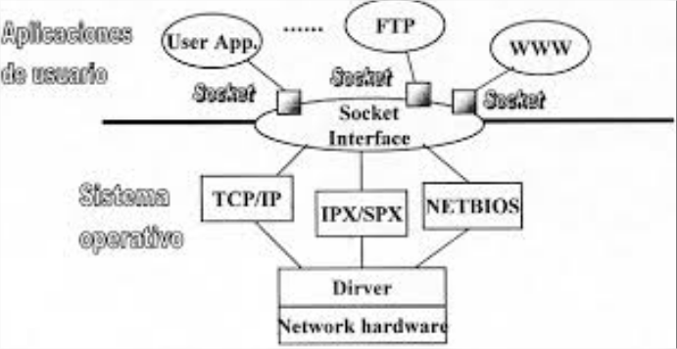

Referencias

[1] Unicen, E. (2019). *El modelo OSI*. [online] Exa.unicen.edu.ar. Available at: http://www.exa.unicen.edu.ar/catedras/comdat1/material/ElmodeloOSI.pdf [Accessed 1 Feb. 2019].

{2} Alvarez, S. (2012). *Modelo de capas*. [online] DesarrolloWeb.com. Available at: https://desarrolloweb.com/articulos/modelo-capas.html [Accessed 1 Feb. 2019].

[3] Interesate, M. (2019). *¿Qué es el*. [online] MuyInteresante.es. Available at: https://www.muyinteresante.es/curiosidades/preguntas-respuestas/ique-es-el-peer-to-peer [Accessed 1 Feb. 2019].

[4] Es.wikipedia.org. (2018). *Peer-to-peer*. [online] Available at: https://es.wikipedia.org/wiki/Peer-to-peer [Accessed 1 Feb. 2019].

[5] Ibm.com. (2016). *IBM Knowledge Center*. [online] Available at: https://www.ibm.com/support/knowledgecenter/es/ssw_aix_72/com.ibm.aix.networkcomm/tcpip_interfaces.htm [Accessed 1 Feb. 2019].

[6] Es.wikipedia.org. (2018). *Protocolos de red*. [online] Available at: https://es.wikipedia.org/wiki/Anexo:Protocolos_de_red [Accessed 1 Feb. 2019].